學生手冊

**教學活動一：良好的工作態度**



準時上班不遲到



工作認真不偷懶



工作環境要整潔

請假單

有事記得要請假

遵守公司的規定

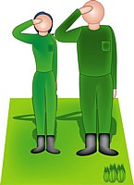

物品用完要歸位

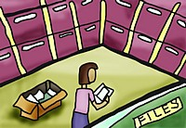

作業單**教學活動一：良好的工作態度**

* 哪些是正確的工作態度？圈起來。

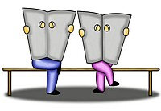

上班時間看報紙



把工作環境打掃乾淨



上班時間跟朋友喝咖啡

上班時間睡覺

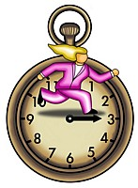

認真工作

準時上下班

**教學活動二：曠職及遲到的理由**

遲到或缺席了！理由

哪些是合理的？

哪些是不合理的呢？



合理的理由



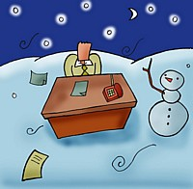

不合理的理由

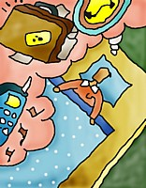

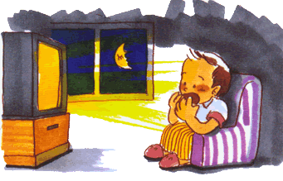



作業單**教學活動二：曠職及遲到的理由**

* 將合理的遲到或曠職理由打○，不合理的理由打X

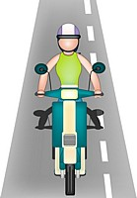

（ ） 　 （ 　 ） （ ）

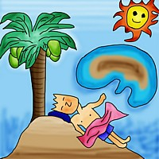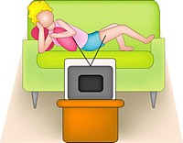

（ ） 　（ 　 ） （ ）

**教學活動三：該如何請假**

有事或身體不舒服，怎麼請假？



**如果有事或身體真的很不舒服，你可以：**

4-1

用電話請假

4-2

填寫請假單

電話

8-1 首先，找出公司的電話號碼。

8-2 拿起電話，撥出號碼。

8-3 接通後，告訴接電話的人關於你的資料：

所屬部門、什麼名字、請假原因、

請假多久時間

8-4 最後，別忘了說聲謝謝！

您好！我是××部門的小華，我因為肚子痛的緣故，今天想要請假，下午半天的時間。謝謝您！

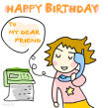

請假單

以下是請假單其中之一的範本（參考用）：

**××公司員工請假單**

服務單位： 職務：

姓名： 假別：

起訖日期：自 年 月 日 時起

至 年 月 日 時止

事由：

請假期間聯絡地址或電話：

職務代理人：

|  |  |  |
| --- | --- | --- |
| 請假人： | 審核人： | 人事單位會章： |

1服務單位、職務

填寫方式說明：

填上你工作的部門名稱、還有你在公司擔任的職務名稱。

要填寫清楚詳細喔！

2姓名

寫上自己的名字。

3假別

通常可以分為下列幾種：

1.事假：因個人的私事而必須請假

2.病假：因為身體不舒服而必須請假

3.公假：因為處理公司的事務而必須外出請假

4.喪假：因親人過逝而需請假時

4起訖日期

起：從什麼時候（哪一天）開始請假

訖：請假到哪一天為止

5事由

也就是請假的理由，簡短敘述。

6請假期間聯絡地址或電話

自己的聯絡電話或地址，方便公司有緊急事情時可以通知。

7職務代理人

請假的期間，工作由誰來代理。

會章8

有關請假手續的相關人員蓋章。

作業單**教學活動三：該如何請假**

連連看：下列事情該請什麼假呢？連看看。

|  |  |
| --- | --- |
| ＊生病發燒了 |  |
| ＊親人過世 |
| ＊被公司派去開會 |
| ＊要和朋友出去玩 |
| ＊去探望奶奶 |
| ＊被公司派出差 |

* 練習填寫請假單
* 假設你今天突然因為肚子痛，想要請假半天，假 單該怎麼寫呢？練習寫看看。

註：你是清潔部門的員工，請假時間以今天中午開始請半天假，留下你的聯絡電話，職務代理人找你最要好的同學



員工

12

17

人事單位會章：

人事部門主管章

清潔部門主管章